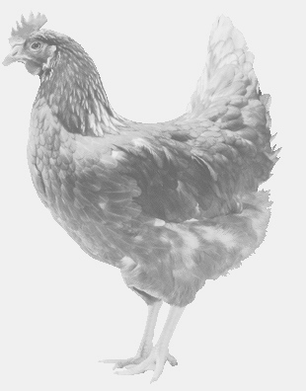
SVOBODA – Lučice
drůbežárna Vadín, www.drubezsvoboda.cz 569489358, 777989857
NOSNÉ KUŘICE
barva červená a černá
Stáří: 19 týdnů
Cena: 280,- Kč/kus
Pondělí 9. března 2026
V 13.15 hod. – Zvánovice
U obecního úřadu

Možno objednat:569 489 358,svoboda.lucice@seznam.cz

